台北市立松山高級中學九十四學年度第一學期第三次生命科學段考（高二自然組）

一、單選題 (20題，每題2.5分，共50分)
1. 種子植物包括裸子及被子植物。下列有關種子植物授粉、受精的敘述中，何項錯誤？ (A) 受精後，胚珠發育成種子 (B) 在被子植物中具有二個精核，其一與卵結合，另一與兩個極核結合 (C) 合子經過多次分裂，形成多細胞的胚乳 (D) 配子體隱藏在孢子體內。
2. 下列甲、乙、丙、丁代表四種植物，「＋」表示有；「－」表示無，則向日葵應該為下列何者？ (A) 甲 (B) 乙 (C) 丙 (D) 丁。
 | 孢子體獨立 | 花粉管 | 異形孢子 | 雙重受精
甲 | ＋ | ＋ | ＋ | －
乙 | － | － | － | －
丙 | ＋ | － | － | －
丁 | ＋ | ＋ | ＋ | ＋
3. 一株生長中的植物，其一側受到光的照射，該植物即向光源彎曲，這一現象與下列何者有關？ (A) 未照光的一側吉貝素多，照光的一側吉貝素少 (B) 未照光的一側植物生長素多，照光的一側植物生長素少 (C) 未照光的一側細胞分裂素多，照光的一側細胞分裂素少 (D) 未照光的一側植物生長素少，照光的一側植物生長素多。
4. 被子植物的雄配子體，其發育過程中有下列步驟：甲.形成花粉管 乙.花粉母細胞 丙.小孢子（花粉粒）丁.減數分裂 戊.產生2生殖核，其先後順序為 (A) 乙丁丙庚甲 (B) 乙丁丙甲庚 (C) 乙丙甲丁戊 (D) 乙丙丁戊甲
5. 有關植物孢子體世代和配子體世代的比較，何項錯誤？
 | 孢子體世代 | 配子體世代
(A)生活個體 | 孢子體 | 配子體
(B)生殖方式 | 無性生殖：孢子生殖 | 有性生殖：精卵結合
(C)第一個細胞 | 孢子 | 配子
(D)染色體套數 | 2n | n
6. 某植物光週期需要14小時以上的黑暗期才可開花，則有關此植物的描述，下列何者正確？ (A) 光照14小時以上才會開花 (B) 黑暗16小時，中間以紅光→紅外光→紅光處理，則不會開花 (C) 為長日照植物 (D) 只要光照大於10小時，則一定會開花
7. 下列有關蘚苔植物和蕨類植物的敘述，何者正確？ (A) 蘚苔植物和蕨類植物的孢子皆屬於同型孢子 (B) 蕨類的配子體可從孢子體中攝取養分 (C) 蕨類植物的配子體非常退化，須依附孢子體生活 (D) 蘚苔植物的配子結合須以水為媒介，蕨類則否。
8. 下圖中哪些植物體或組織細胞染色體的套數為n？ (A) (1)(2)(5) (B) (1)(3) (C) (2)(5) (D) (1)(3)(4)。
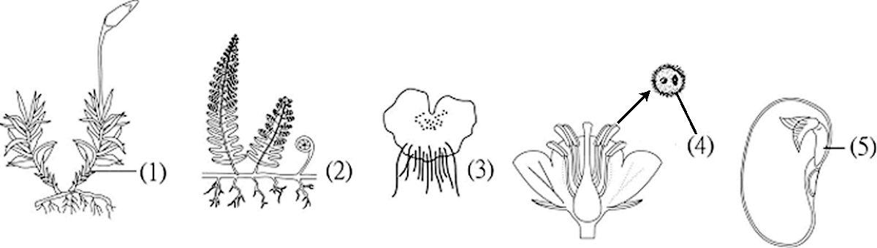
9. 白芥菜(長日照植物)和羊帶來(短日照植物)的臨界夜長分別為10小時和9小時，則下列有關的敘述，何者正確？ (A) 兩者每天日照15小時，黑暗9小時，皆能開花 (B) 兩者有相同的臨界日長 (C) 以(A)項的日照及黑暗時數作處理，再於黑暗期用短暫光照中斷，兩者均能開花 (D) 光照期對兩者的影響比黑暗期重要。
10. 下列有關植物激素的敘述，何者正確？ (A) 光敏素Pr形式可促進萵苣種子的萌發 (B) 吉貝素可促使矮性植物長高 (C) 細胞分裂素可促進單子葉植物種子的萌發 (D) ABA可促進果實的成熟
11. 植物組織培養時，培養機中植物激素濃度的變化會影響癒合組織的分化。若小美想讓細胞先分裂生長成一團癒合組織，再分化根部，最後分化出莖葉，那麼培養過程中培養基的植物激素濃度要如何調配？其中[IAA]表示植物生長素的濃度，[CK]表示細胞分裂素的濃度
(A) 只加CK → [IAA] / [CK] = 10 → [IAA] >> [CK]
(B) 只加IAA → [IAA] << [CK] → [IAA] >> [CK]
(C) [IAA] >> [CK] → [IAA] << [CK] → 只加IAA
(D) [IAA]/[CK] = 10 → [IAA] >> [CK] → [IAA] << [CK]
12. 有關離層素的敘述何者正確？ (A) 促使離層的形成，而導致落葉 (B) 又稱休眠素 (C) 能促進種子萌發及芽的生長 (D) 在未成熟之葉內含量較多。
13. 設一芭樂果實具有300個種子，則此果實在結實前，直接進行有性生殖的花粉粒，至少由多少個花粉母細胞所形成？ (A) 75個 (B) 150個 (C) 300個 (D) 600個
14. 下圖為豆類種子的構造，圖中哪一部位細胞的基因組合與其他三者不同？ (A) 甲 (B) 乙 (C) 丙 (D) 丁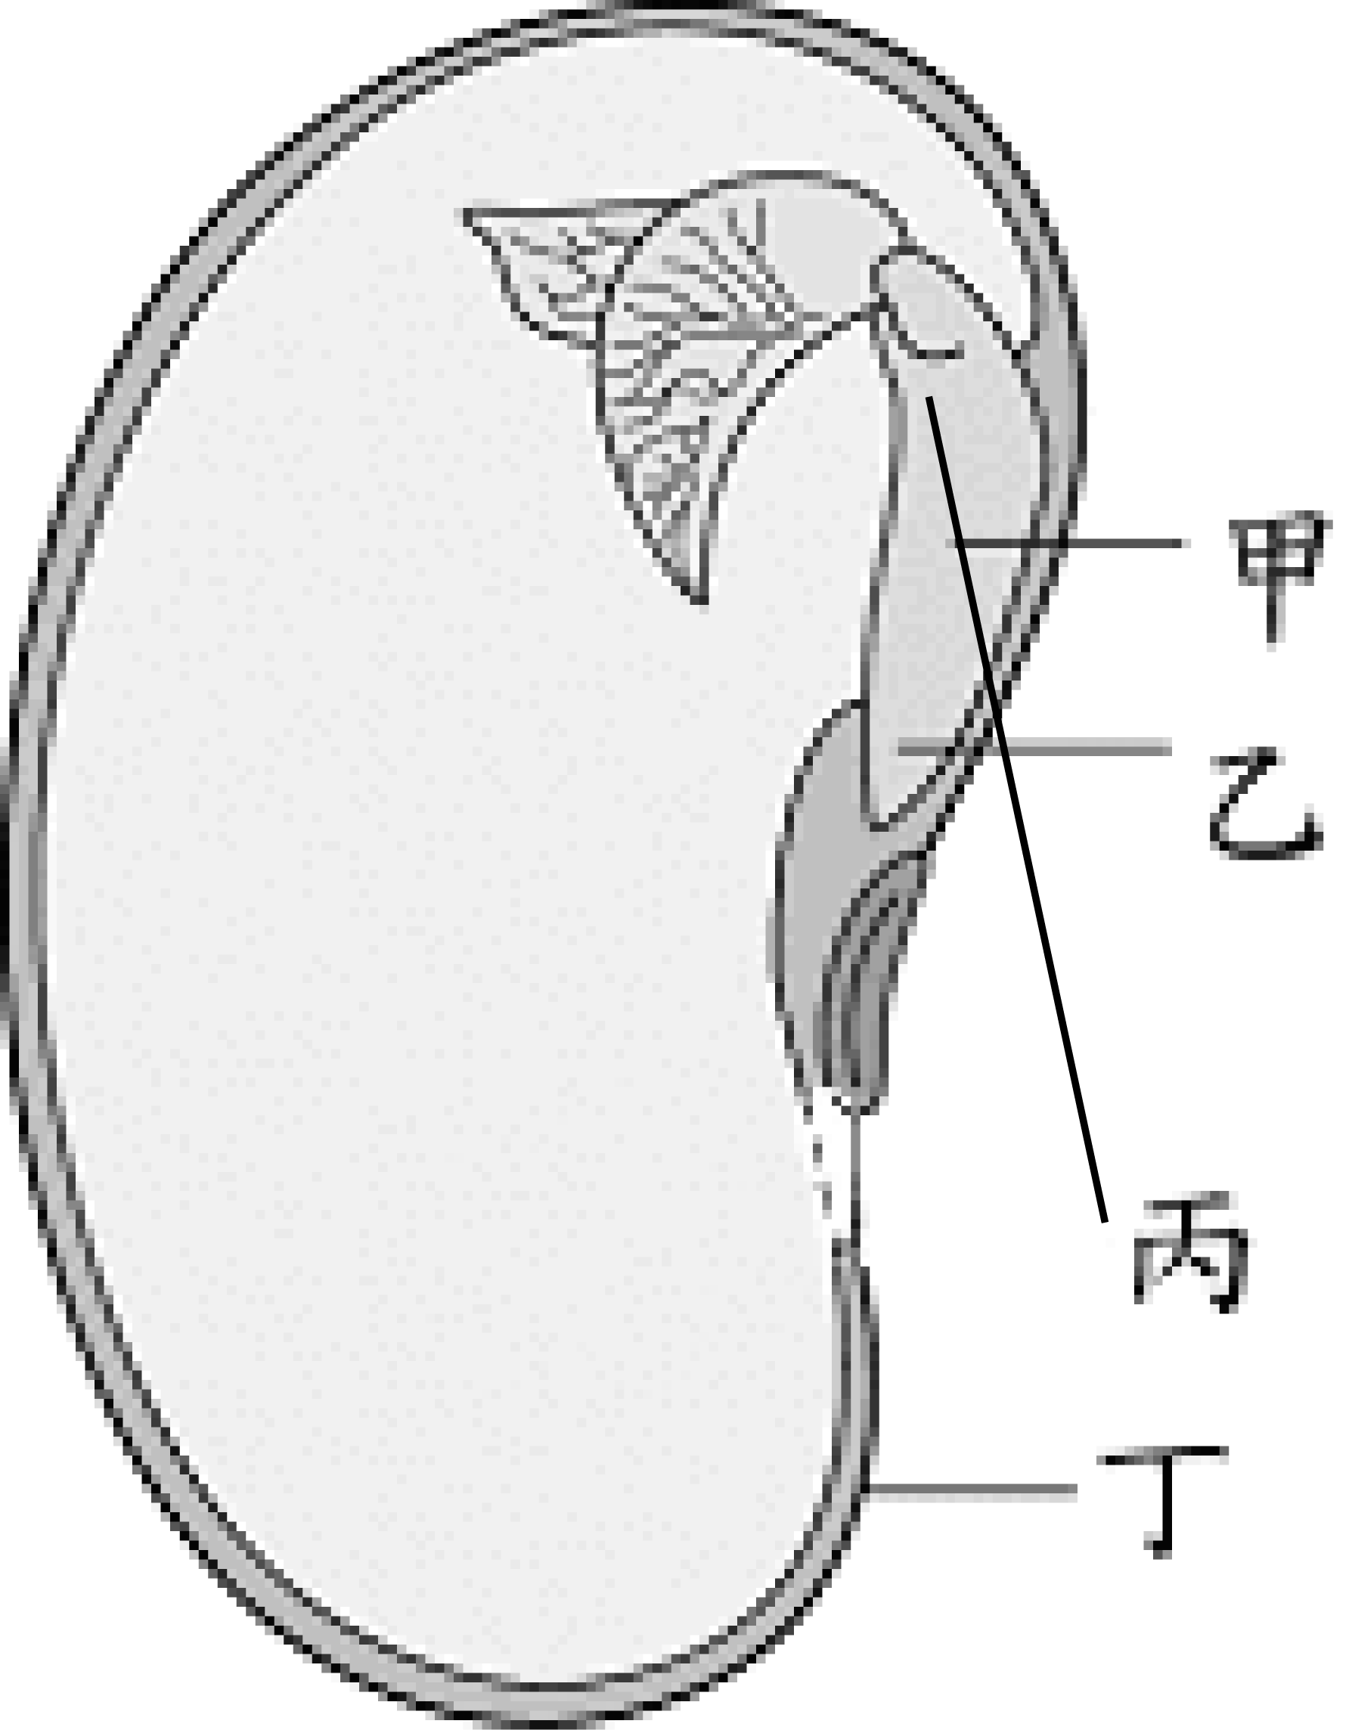
15. 下列有關植物生長發育的敘述，何者正確？ (A) 以吉貝素處理正常生長的植物，可使莖再長高 (B) IAA最顯著的功能是刺激分生組織的細胞分裂，導致組織生長 (C) 吉貝素和生長素皆有促進單性結實的功能 (D) 離層素和吉貝素混合使用，對促進種子萌發的效果較吉貝素單獨使用佳。
16. 下列有關被子植物生活史的敘述何者正確？ (A) 花粉粒就是雄配子體 (B) 花粉管內的生殖細胞會行減數分裂形成2個精細胞 (C) 成熟的雄配子體含有3個細胞 (D)雌配子體又稱胚囊，包括1個卵細胞和多個頸細胞。
17. 下列有關於吉貝素的敘述，何者正確？ (A) 植物若先天缺乏合成吉貝素的基因則其葉片異常短小 (B) 吉貝素和離素同時存在可促進單子葉種子萌發 (C) 胚產生吉貝素可促使糊粉層產生澱粉酶 (D) 僅有真菌會分泌吉貝素使植物徒長。
18. 關於植物與環境刺激的反應，下列敘述何者正確？ (A) 睡眠運動是由於生長素分布不均所導致的 (B) 馬鈴薯在黑暗中生長慢，節間短 (C) 短日照植物其光照時間絕不能超過12小時，否則一定不開花 (D) 萵苣種子以紅光→紅外光→紅光處理後，種子的萌發率高。
19. 下列有關植物激素的敘述，何者正確？ (A) 室內植物向窗外彎曲生長，是因為靠窗一側的莖含有較低量的細胞分裂素 (B) 有些植物的種子經低溫處理後，有助於以後的開花 (C) 在黑暗中生長的馬鈴薯幼苗，沒有光敏素 (D) 單子葉植物種子的胚，若不產生細胞分裂素，就不能萌芽
20. 下列有關於植物激素的敘述，何者錯誤？ (A) 生長素濃度過高會抑制根細胞生長 (B) 吉貝素可直接分解胚乳中的養分 (C) 細胞分裂素可促進側芽生長 (D) 離素對生長素和吉貝素皆具有拮抗作用 。

二、多選題 (25題，每題2分，共50分)
21. 下列有關被子植物的敘述，哪幾項正確？ (A) 又稱為開花植物 (B) 皆可藉風力傳播花粉 (C) 細胞內都含有葉綠體 (D) 常見的個體為2n的孢子體 (E) 有性生殖時，會進行雙重受精產生子代。
22. 下圖為植物開花的臨界光週期及其各種處理，已知此植物為短日照植物，則下列何種處理會使此植物開花？
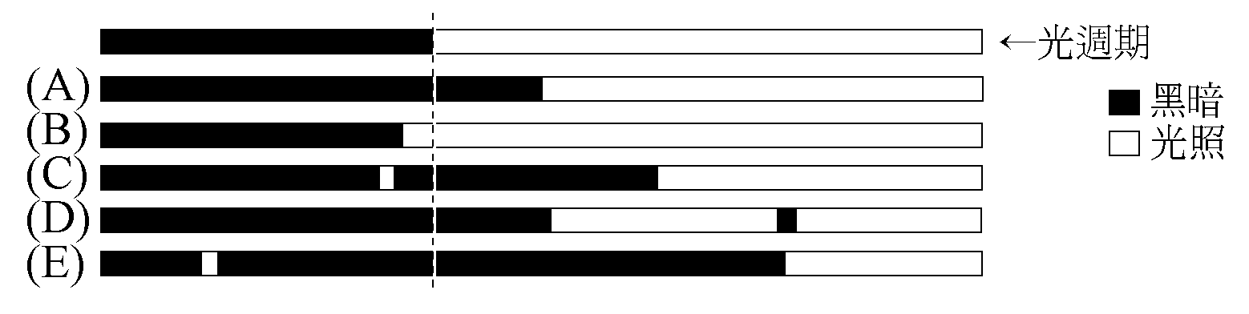
23. 下列那幾項為種子休眠的原因？ (A) 種皮過於堅硬 (B) 胚尚未成熟 (C) 生長素尚未形成 (D) 離層素尚未去除 (E) 吉貝素尚未合成。
24. 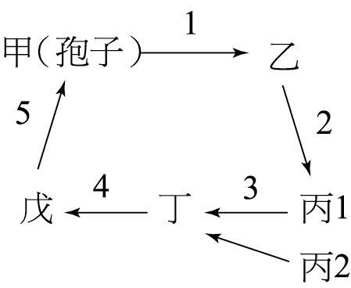
25. 被子植物的種子構造模式如附圖，下列敘述哪些正確？ (A) 糊粉層產生的水解酶主要作用於甲處 (B) 細胞分裂素可促進乙生長發育 (C) 丙戊可感受低溫而產生春化作用 (D) 丁己對於生長素較為敏感 (E) 戊己庚合稱為胚。
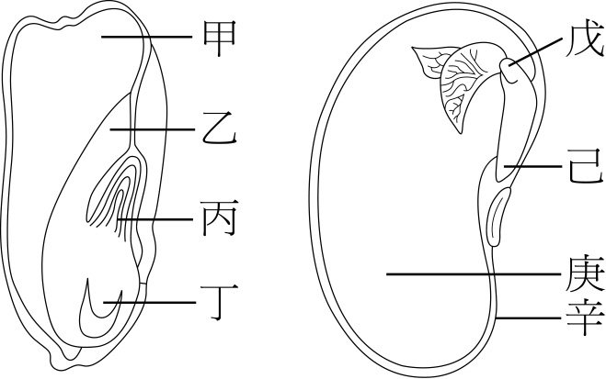
26. 有關花粉的觀察實驗，下列敘述哪些正確？ (A) 將花粉打落在懸滴玻片的凹陷處 (B) 在載玻片上先放入花粉，再滴加90%的酒精 (C) 在載玻片與蓋玻片之間以凡士林密閉 (D) 百合花（單子葉）的花粉具有萌發孔，向日葵（雙子葉）的花粉具有萌發溝 (E) 滴加90%酒精的目的在於固定花粉粒。
27. 下列關於植物生殖的敘述哪些正確？ (A) 種子植物才開始有胚胎的出現 (B) 種子植物的雌配子體被孢子體的組織包圍 (C) 被子植物的雌配子體內的核均具有受精的能力 (D) 胚乳和受精卵將來共同發育為胚 (E) 就功能而言，花粉相當於孢子。
28. 下列有關植物生長激素的敘述，哪些正確？ (A) 只能自然生長無法人工合成 (B) 植物在那一部位所生的激素只能影響此一部位，對其他器官不生作用 (C) 對不同的器官可能有不同的影響 (D) 過量的激素對植物有抑制生長作用 (E) 不同的植物生長激素的化學成分完全不同。
29. 下列有關於植物激素的敘述，哪些正確？ (A) 可提供植物營養的有機物來源 (B) 須運送至目標細胞才發生功能 (C) 同一種激素在不同細胞亦具有相同功能 (D) 植物細胞對激素的反應隨濃度增高而持續加大 (E) 光敏素不屬於植物激素
30. 下列有關裸子植物和被子植物的比較，哪些正確？
31. 黑黴菌與細菌的觀察、花粉的觀察與花粉的萌發實驗中，下列哪兩個步驟的功能相同？ (A) 觀察黴菌的實驗中，在載玻片上滴水 (B) 觀察細菌的實驗中，將載玻片以火掠三下 (C) 觀察細菌的實驗中，以結晶紫滴於牙垢上 (D) 觀察花粉的實驗中，滴加90%酒精於花粉上 (E) 花粉萌發的實驗中，以凡士林封閉蓋玻片與懸滴玻片的空隙
32. 下列有關於植物激素的敘述，哪些正確？ (A) 酸生長假說為植物生長素促進細胞延長的機制提出說明 (B) 生長正常的葉片含較高濃度的離層素 (C) 2,4-D有清除雜草的功用 (D) 高濃度的生長素可促進根及莖的生長 (E) 環境乾旱可促使葉片中的生長素和乙烯濃度升高
33.
34. 下列有關開花及種子萌芽的敘述，何者正確？ (A) 葉片是植物感受春化作用的部位 (B) 短日照植物生長於黑暗時間比其黑暗期（臨界夜長）長的光週期下，才能開花 (C) 種子內的胚，包括有儲存養分的胚乳 (D) 種子中的離素，使某些種子雖在適宜環境下，仍不能萌芽 (E) 需要春化作用才可開花的植物，若施以適當的低溫處理，則可以開花。
35. 下列有關植物向性的敘述，哪些正確？ (A) 將植物幼苗和地面平行，可看出根向地生長的狀況 (B) 植物莖部向光的一側，因生長素含量多，生長較慢 (C) 根的向地性是因靠下側的生長素濃度高，因而生長慢所致 (D) 莖的背地性是因靠地的一側生長素濃度較高，而使莖背地生長 (E) 植物的花或葉片的睡眠運動也是向性的一種
36. 下列哪些激素具有促進植物生長的功能？ (A) 生長素 (B) 細胞分裂素 (C) 離層素 (D) 吉貝素 (E) 乙烯
37. 下列有關植物胚的敘述，何者正確？ (A) 利用營養器官繁殖的植物，無法開花因此不會具有胚 (B) 胚是種子植物特有的構造，能抵抗不適宜的環境 (C) 雙子葉植物種子內的胚不含胚乳，因此其種子不是經由雙重受精發育而來 (D) 種子植物的胚含有大量葉綠素，故種子需要在有光的環境下才會萌發 (E) 種子發芽時，胚根先突破種皮，隨後發育成初生根。

38.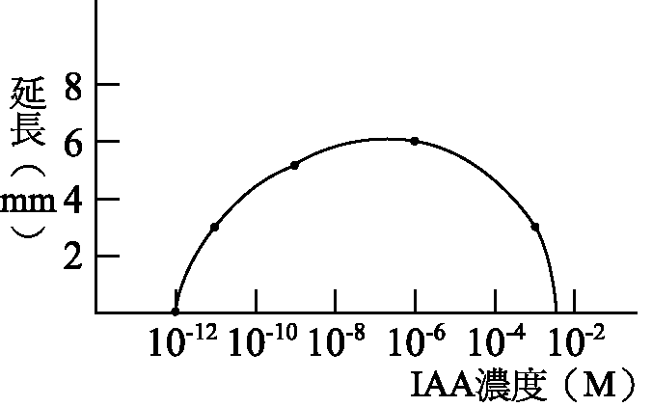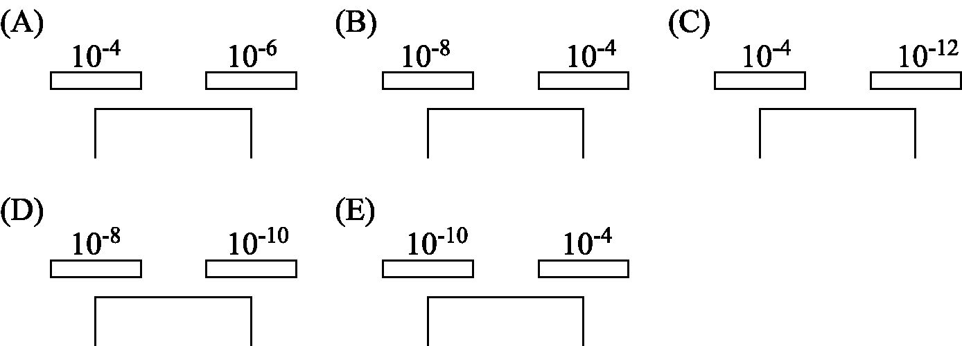
39. 根據附圖，下列敘述哪些正確？ (A) 芽對植物生長素的反應，比根靈敏 (B) 對莖適宜的生長素濃度，卻會抑制根的生長 (C) 只要調到適宜的濃度時，植物生長素可同時促進根、莖、芽的生長 (D) 使用適宜濃度的植物生長素，可促進芽的生長，而不抑制根的發育 (E) 使用植物生長素，只有莖長得最好，根長不好。
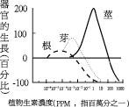
40. 下列哪些繁殖方式是屬於無性生殖？ (A) 蕨類的孢子生殖 (B) 玫瑰的插枝法 (C) 水稻的播種 (D) 蘭花的組織培養 (E) 草莓的走莖。
41. 下列有關光敏素的敘述，哪些正確？ (A) 光敏素的成分是蛋白質 (B) 光敏素存在於葉中，含量和葉綠體差不多 (C) 光敏素有Pr和Pfr兩種形式 (D) 光敏素與葉綠體的發育有關 (E) 光敏素分為兩種類型，容易吸收紅外光的光敏素活性小。
42. 下列哪些激素與離層的產生有直接關係？(A) 生長素 (B) 細胞分裂素 (C) 吉貝素 (D) 離層素 (E) 乙烯。
43. 下列與植物激素相關的敘述，哪些正確？ (A) 大麥種子的胚若無法產生吉貝素，或沒有另外施加離素就不會萌芽 (B) 吉貝素與生長素均可促進莖的生長，而離素則對兩者都具有拮抗作用 (C) 果農用來促進香蕉成熟的乙烯，僅存於成熟果實中，不存在葉與根 (D) 在蘋果發育時，果農可噴灑生長素的溶液，以防止落果 (E) 果農進行高接梨嫁接時，可於接口處塗抹生長素，以促進形成層細胞分裂
44. 一開花植物的胚乳細胞染色體數目為42，則其有關的敘述，何者正確？ (A) 花粉母細胞的染色體為42 (B) 花粉囊的囊壁細胞含有28個染色體 (C) 花粉粒含有14條染色體 (D) 胚囊細胞具14條染色體 (E) 卵細胞的染色體為28個。
45. 有關植物的生殖，下列哪些敘述正確？ (A) 被子植物的孢子體非常退化，隱藏於配子體的生殖器官內 (B) 裸子植物的生殖構造為球果，是由子房發育而來 (C) 被子植物的花粉管內含有一生殖核和一管核 (D) 苔蘚植物保護配子的構造為藏精器和藏卵器 (E) 蕨類植物的精子和卵結合須以水為媒介，故通常生活在較陰溼的環境。

台北市立松山高級中學九十四學年度第一學期第三次生命科學段考（高二自然組）

一、單選題（20題 每題2.5分 共50分）

1 | 2 | 3 | 4 | 5 | 6 | 7 | 8 | 9 | 10
C | D | B | B | C | B | A | D | A | B
11 | 12 | 13 | 14 | 15 | 16 | 17 | 18 | 19 | 20
D | B | A | D | C | C | C | D | B | B

二、多選題（25題 每題2分 共50分）
1 | 2 | 3 | 4 | 5
ADE | ADE | ABDE | BDE | ACDE
6 | 7 | 8 | 9 | 10
ABE | BE | CD | BCE | BCDE
11 | 12 | 13 | 14 | 15
BD | AC | ACDE | BDE | ACD
16 | 17 | 18 | 19 | 20
ABD | AE | BCD | BCD | ABDE
21 | 22 | 23 | 24 | 25
ACD | AE | BDE | BCD | DE

